Коммерческое предложение

Дилерский Центр «Кригер» выражает Вам свое почтение, и благодарит Вас за проявленный интерес.
Наш дилерский центр является одним из лидеров автомобильного рынка России. С момента основания наша компания предоставляет своим клиентам самый высокий уровень сервиса при продаже и послепродажному обслуживанию коммерческих автомобилей и спецтехники.
Комплектация автомобиля
Forland 8
изотермический фургон
8 т колёсная база 3800

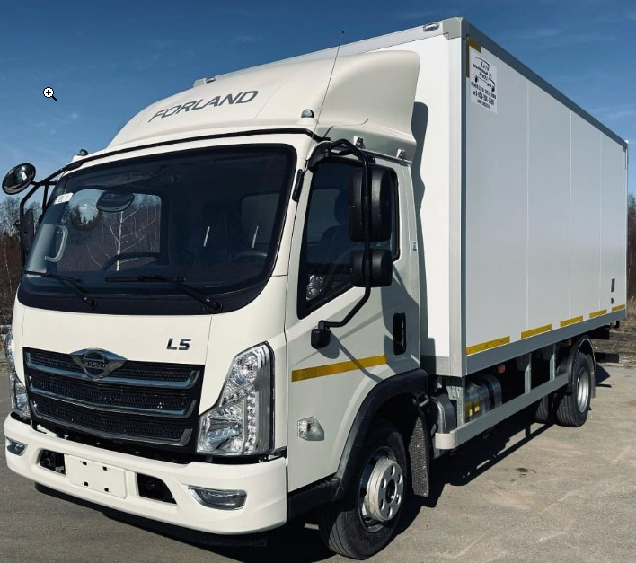

 |  | Технические характеристики*
 |  | Двигатель ISF3.8s5154, 112 кВт(152 лс), 3760 см³, дизельный, Евро 5 |  |  |  |  | ●
 |  | Механическая коробка передач (6G55), 6-ступенчатая |  |  |  |  | ●
 |  | Внешние размеры фургона (ДхШхВ), мм |  |  |  |  | 5200х2590х2500
 |  | Внутренние размеры фургона (ДхШхВ), мм |  |  |  |  | 5090х2485х2340
 |  | Толщина панелей, мм |  |  |  |  | 50
 |  | Вместимость европалет |  |  |  |  | 12
 |  | Внутренний объём, м³ |  |  |  |  | 29,5
 |  | Ширина кабины, мм |  |  |  |  | 2060
 |  | Компановка сидений |  |  |  |  | 2+1
 |  | Топливный бак, л |  |  |  |  | 200
 |  | Шины |  |  |  |  | 215/75R17.5 6+1
 |  | Передние/задние тормоза |  |  |  |  | Дисковые/барабанные
 |  | Стандартная комплектация*
Безопасность |  | ABS |  |  |  |  | ●
 |  | ESC |  |  |  |  | ●
 |  | Горный тормоз |  |  |  |  | ●
 |  | Звуковой сигнал при движении задним ходом |  |  |  |  | ●
Кабина |  | Кондиционер |  |  |  |  | ●
 |  | Мультифункциональное рулевое колесо |  |  |  |  | ●
 |  | Регулировка руля по высоте и вылету |  |  |  |  | ●
 |  | 7'' MP5 мультимедиа (Камера заднего вида+Bluetooth) |  |  |  |  | ●
 |  | Круиз-контроль |  |  |  |  | ●
 |  | Электростеклоподъемники |  |  |  |  | ●
 |  | Обогрев зеркал заднего вида |  |  |  |  | ●
 |  | Аудиосистема FM+MP3 |  |  |  |  | ●
 |  | Сиденье с механической амортизацией |  |  |  |  | ●
 |  | Подогрев сиденья водителя |  |  |  |  | ●
 |  | Вентиляция сиденья водителя |  |  |  |  | ●
 |  | Регулировка сиденья водителя, 6 положений |  |  |  |  | ●
Экстерьер |  | Цвет белый |  |  |  |  | ●
 |  | Обтекатель |  |  |  |  | ●
 |  | Дневные ходовые огни |  |  |  |  | ●
Прочее |  | Жидкостной отопитель Webasto |  |  |  |  | ●
 |  | Подогрев топливной системы |  |  |  |  | ●
 |  | ЭРА Глонасс |  |  |  |  | ●
 |  | Знак аварийной остановки |  |  |  |  | ●
 |  | Набор инструментов |  |  |  |  | ●
 |  | Спецификация дооборудования:
Панели фургона
Крыша: |  |  |  | толщина панели 51 мм
 |  | наружное покрытие |  | плакированный металл 0.55 мм (цвет белый)
 |  | утеплитель |  | экструдированный пенополистирол 50 мм
 |  | внутреннее покрытие |  | плакированный металл 0.55 мм (цвет белый)
Передняя стенка: |  |  |  | толщина панели 51 мм
 |  | наружное покрытие |  | плакированный металл 0.55 мм (цвет белый)
 |  | утеплитель |  | экструдированный пенополистирол 50 мм
 |  | внутреннее покрытие |  | плакированный металл 0.55 мм (цвет белый)
Боковые стенки: |  |  |  | толщина панели 51 мм
 |  | наружное покрытие |  | плакированный металл 0.55 мм (цвет белый)
 |  | утеплитель |  | экструдированный пенополистирол 50 мм
 |  | внутреннее покрытие |  | плакированный металл 0.55 мм (цвет белый)
Задние двери: |  |  |  | толщина панели 55 мм
 |  | наружное покрытие |  | пластик, армированный стекловолокном 1.5 мм (цвет белый)
 |  | утеплитель |  | экструдированный пенополистирол 53 мм
 |  | внутреннее покрытие |  | плакированный металл 0.55 мм (цвет белый)
Пол: |  |  |  | толщина панели 105 мм
 |  | наружное покрытие |  | плакированный металл 0.55 мм (цвет белый)
 |  | утеплитель |  | экструдированный пенополистирол 80 мм
 |  | настил пола |  | влагостойкая, сетчатая фанера 24 мм
 |  | крепление платформы |  | несквозное
 |  | подрамник |  | швеллер из стали 09Г2С, толщина 4 мм
 |  | покрытие подрамника |  | антикоррозийная, двухкомпонентная эмаль
Обвязка кузова, отбортовка
 |  | Наружные обрамление |  | анодированный алюминий
 |  | Внутренние обрамление |  | оцинкованный уголок 1.5 мм
 |  | Отбортовка |  | оцинкованный сталь 2 мм / высота 250 мм
Задние двери
 |  | Портал |  | стальной 3 мм с порошковой окраской (цвет серый)
 |  | Фурнитура |  | оцинкованная сталь
 |  | Количество петель |  | петли из оцинкованной стали 8 шт. (по 4 шт. на дверь)
 |  | Количество штанг |  | штанги с дельтовидными ручками 2 шт. (по 1 шт. на дверь)
 |  | Фиксаторы дверей |  | Т-образные 2 шт. (по 1 шт. на дверь)
 |  | Уплотнитель |  | резино-пластиковый, морозостойкий
 |  | Отбойники |  | отбойник фургона узкий 2 шт.
Электрика
 |  | Внутреннее освещение |  | светодиодные плафоны - 2 шт.
 |  | Включение освещения фургона |  | кнопка в кабине водителя
 |  | Боковые габариты |  | светодиодные - 6 шт.
 |  | Верхние габариты |  | светодиодные - 4 шт.
Прочее
 |  | Боковая защита |  | алюминиевая 2 шт.
 |  | Подкрылки |  | пластиковые 2 шт.
 |  |  |  |  | Лестница для подъёма в кузов |  |  | оцинкованная 1 шт.
 | Светоотражающая маркировка |  | по периметру фургона

Стоимость, руб. с НДС: | 5 077 000
Стоимость автомобиля с учётом приобретения в лизинг, руб. с НДС | 4 577 000
Условия гарантии: | Гарантия 36 месяца без ограничения по пробегу
Межсервисный интервал, км.: | 20 000
Условия поставки: 100% предоплата | 3-7 рабочих дней

C уважением,
Куляшова Ксения
Тел.: 8 963 853 80 00 (раб.) 8 908 906 60 18 (лич.)
E-mail: kulyshovaks@a-trast.ru
ДИЛЕРСКИЙ ЦЕНТР «КРИГЕР»
Г. Березовский, Березовский тракт 6В

